KIŞ MEVSİMİ
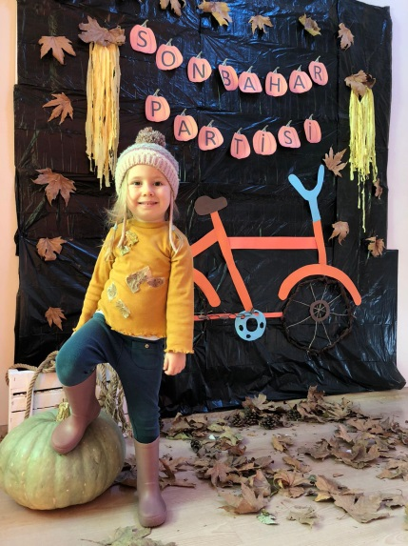
KARDAN ADAM YAPALIM (ŞARKI)
Kardan adam yapalım
Burnuna havuç takalım
Üşüyor bu havada
Boynuna atkı saralım
Atkıyı ver
Atkıyı al
Süpürge nerde
Süpürge burada
Atkıyı sar boynuna
Koy süpürgeyi koluna
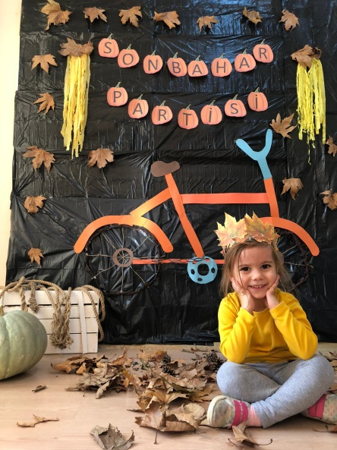

KIŞ GELDİ (ŞARKI)
Hava buz gibi dışarda
Ellerim titredi bir anda
Bir atkı bul şapka tak
Eldiveni unutma
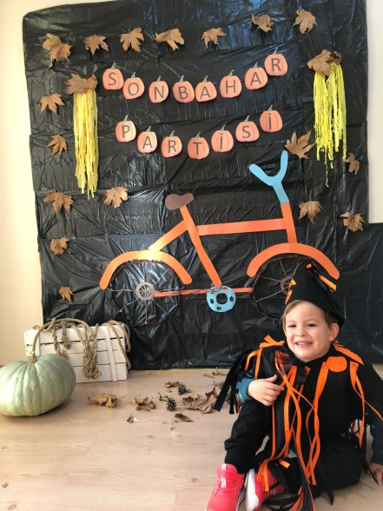
Hava buz gibi dışarda
Ellerim titredi bir anda
Bir atkı bul şapka tak
Montunu unutma
Kış kış geldi
Hava çok soğuk buz gibi
Karlar yağıyor
Her yer beyaz oluyor
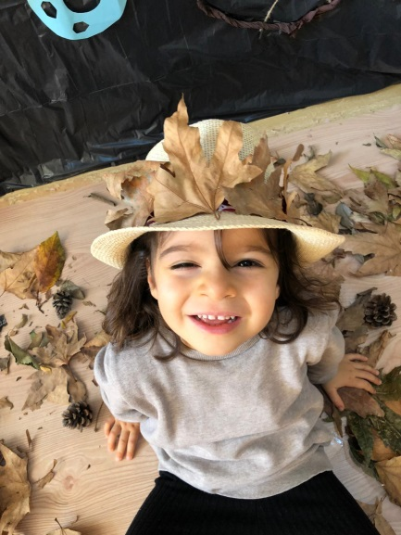
Kardan adam yapalım dışarda
Bir havuç tak burnuna
Zeytinlerden gözleri
Düğmeleri unutma
Kardan adam yapalım dışarda
Bir havuç tak burnuna
Bir atkı bul şapka tak
Süpürgeyi unutma
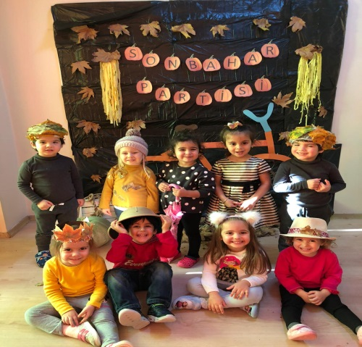
Kış kış geldi
Hava çok soğuk buz gibi
Karlar yağıyor
Her yer beyaz oluyor
Kış kış geldi
Hava çok soğuk buz gibi
Karlar yağıyor
En sevdiğim mevsim kış
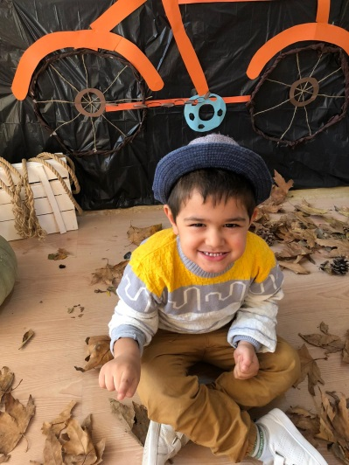
GÖRGÜ KURALLARI
SIRA OLALIM (ŞARKI)
Sıra olalım, sıra olalım
İnsanlara biz saygı duyalım
Sıra olalım, sıra olalım
İnsanlara biz saygı duyalım
Alışverişte Pazar yerinde
Çeşme başında dolmuşlarda
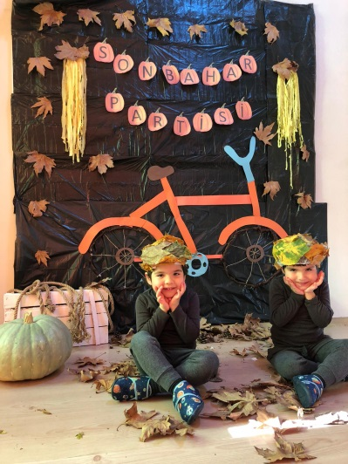
Otobüslerde sıra olalım
Kavga etmeden böyle geçmeden
Sıradakine biz saygı duyalım
Kavga etmeden böyle geçmeden
Sıradakine biz saygı duyalım.

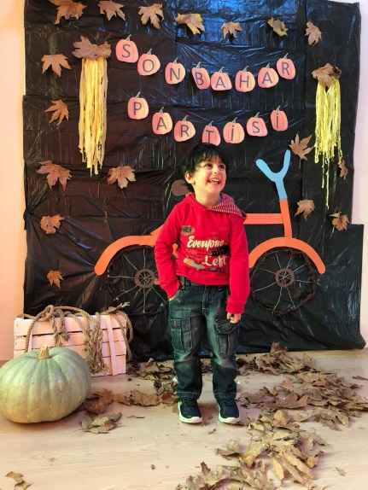
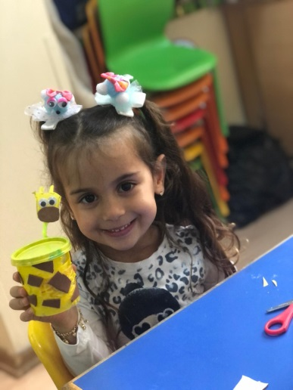
AFİYET OLSUN (ŞARKI)
Öğlen oldu karnım acıktı
Öğlen oldu karnım acıktı
Haydi yemek yiyelim
Haydi yemek yiyelim
Oturmadan masaya önce eller yıkansın
Başlamadan yemeğe afiyet olsun demeli
Öğlen oldu karnım acıktı
Öğlen oldu karnım acıktı
Haydi yemek yiyelim
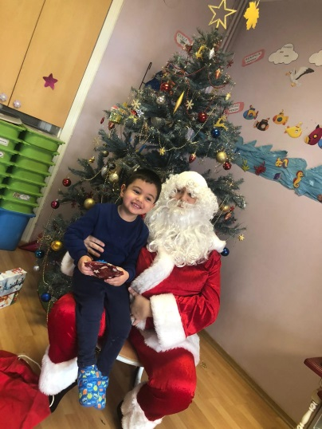
Haydi yemek yiyelim
Oturmadan masaya önce eller yıkansın
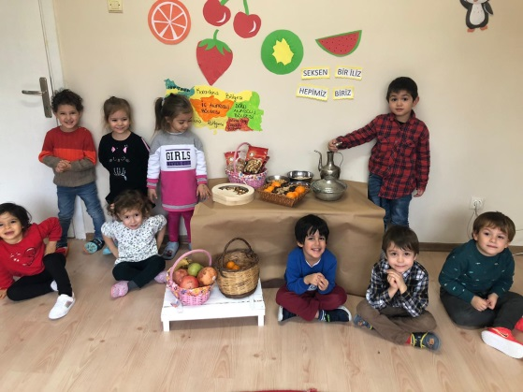
Başlamadan yemeğe afiyet olsun demeli
Bitince yemeğimiz teşekkürler ler
Bitince yemeğimiz teşekkürler
Bitince yemeğimiz teşekkürler
Bitince yemeğimiz teşekkürler

AFİYET OLSUN ( DRAMA )
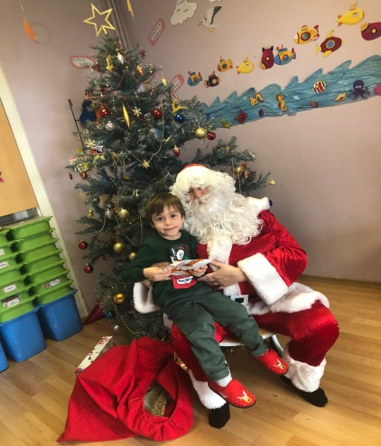
Öğretmen, çocuklar gelmeden önce evcilik merkezindeki oyuncak yiyecek malzemeleri alır. Kartondan hazırladığı tabakları da eline alarak doğaçlama bir oyun başlatır. “Çocuklar yemek hazırladım, hadi gelin” diyerek ilgilerini çekmeye çalışır. Çocuklar gelip yerleştikten sonra tabakları ve yiyecekleri dağıtır. Dilerse meyve veya kuruyemiş dâhil ederek çocukların ilgilerine göre etkinliği devam ettirir. Evet, yemeğimiz bitti şimdi ne yapıyoruz? Sorusunu yönelterek çocukların ellerini yıkamalarına rehberlik eder. Oyunun sonunda “Elinize sağlık” diyen çocuklara teşekkür eder. Bu kelimeyi kullanan yoksa yemekten sonra bir şey söylememiz gerekiyordu diyerek çocukları elinize sağlık demeye yönlendirir. Nezaket kelimelerinden bahsettikten sonra “ Elinize sağlık, afiyet olsun” kelimelerinin hangi durumlarda kullanıldığını anlatarak, çocuklar da sürece dâhil olduktan sonra etkinlik sonlandırılır.
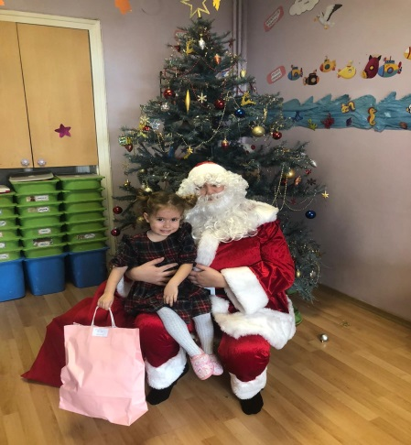

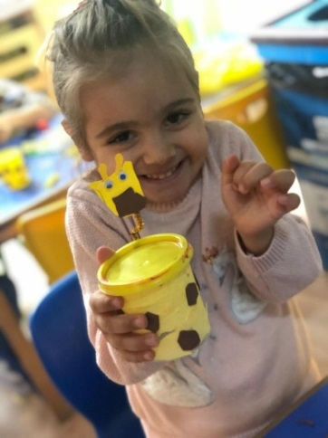
YERLİ MALI
KUMBARA (ŞARKI)
Babam verince para
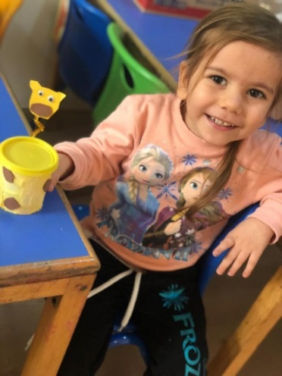
Kum kum kumbara
Göz kırpar hemen bana
Kum kum kumbara
Çok acıkır doymayınca
Her gün harçlık koymayınca
Benim küçük bankam
Arkadaşım kankam
Kumbaram
Bir gün düşersen dara
Kum kum kumbara
içinde hazır para
Kum kum kumbara
Çok sıkılır sevmeyince
Her gün harçlık vermeyince
Benim küçük bankam
Arkadaşım kankam
Şıngır şıngır kumbara
Kum kum kumbara
İçinde dolu para
Kum kum kumbara
Çok acıkır doymayınca
Her gün harçlık koymayınca
Benim küçük bankam
Arkadaşım kankam
Kumbaram

ŞİİRLER
NAR MUZ
Çiçek olur açılırım Çikitaya aldanma
Mercan gibi saçılırım Anamur’dan şaşma
Hastaya nar sorulmaz Yerli muz en güzeli
Şurubuna doyulmaz Mutlu eder yiyenleri

AYVA KARPUZ
Sarı sarı rengim var Diyarbakır’da karpuzlar
Ne güzel de kokarım Şenlendi bak bostanlar
İstersen reçel yap ye Tatlı karpuzlar olmazsa
İstersen kompostomu. Çekilir mi sıcaklar?

MANDALİNA ISPANAK
Adımdır mandalina Sebze deyip kanmayın
Sağlık veririm sana Ispanaksız kalmayın
Pek sevimli meyveyim Kışın yiyin bol bol
Bol bol yiyin bakalım. Böyle kısa kalmayın

LAHANA KİRAZ
Kat kat yapraklar Her tarafta yetişirim
İçinde neler saklar Tek çekirdekli meyveyim
İster turşu yap ister sar Ana yurdum Anadolu
Lahanasız ev neye yarar? Etim lezzetli ve sulu.

ÇİLEK PORTAKAL
Çalılıkta ormanlarda Portakal tatlı serin
Bahçelerde çayırlarda Başıdır yemişlerin
Yetişirim çeşit çeşit Onda güneşin rengi
Satılırım pazarlarda. Parlar gibidir sanki.

YERLİMALI PAZARI ( DRAMA)
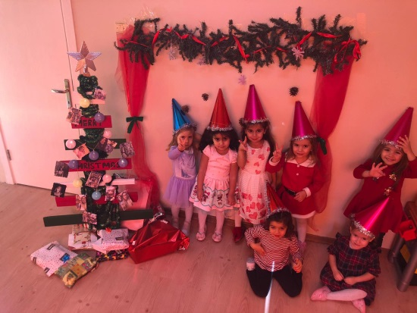
Öğretmen sınıfı Pazar olacak şekilde düzenler. Çocuklar gruplara ayrılır. Bir grup pazarda satıcı bir grup pazarda alışveriş yapan insanlar olur. Çocukların Yerli malı için getirdikleri meyveler ve kuruyemişler masalara dizilir. Alışveriş yapan grup masaları gezerler ve satın almak istedikleri şeyler hakkında sorular yöneltirler. Meyve ve kuruyemişleri satan grup ise arkadaşlarının sorduğu soruları cevaplayarak meyveleri arkadaşlarına satarlar. Bir süre sonra gruplar yer değiştirerek drama devam ettirilir.
YILBAŞI
YENİ YIL (ŞARKI)
Dünyamız dön dön döndü
Bir yaş daha büyüdü
Aylar geldi geçti çabucak
Aralık bitti geldi ocak
Yeni yıl çok güzel olacak
Yeni yıl geldi
Heyecan verdi
Çalsın ziller
Gülsün yüzler
Yılbaşında bir de kar yağarsa
İşte bu harika

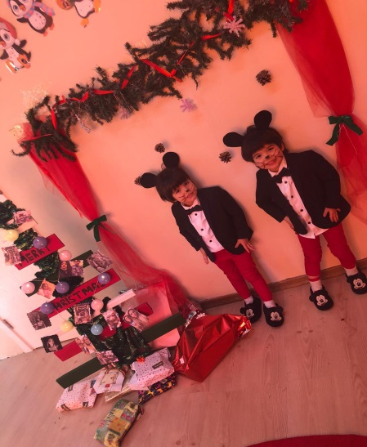
YENİ YIL (ŞARKI)

Bugün kar yağıyor, bacalar tütüyor,
Sokakta çocuklar kartopu oynuyor,
Hediyeler hazır, yemekler pişiyor,
Her yer ışıklarla, rengârenk süsleniyor.

Yeni yıl, yeni yıl geldi yeni yıl,
Herkeste bir neşe bir gülümseme. Hey!
Yeni yıl, yeni yıl geldi yeni yıl,
Şimdi bütün evlerde mutluluk var yine.
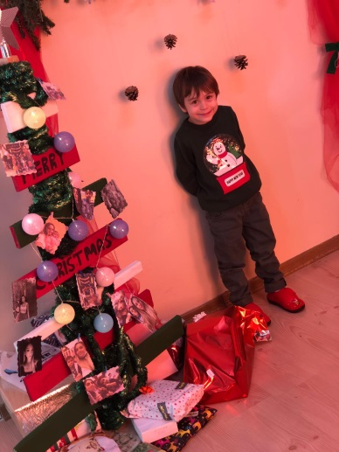
KAVRAMLAR
3 ŞARKISI
Bindik rakamlar otobüsüne geliyoruz
3 diye diye
2 den sonra 3 gelir
Say bakalım 3 nedir?
Trafikte ışık nedir?
Söyle bana kaç tanedir
Kırmızı sarı yeşildir
Onlar toplam 3 renktir.
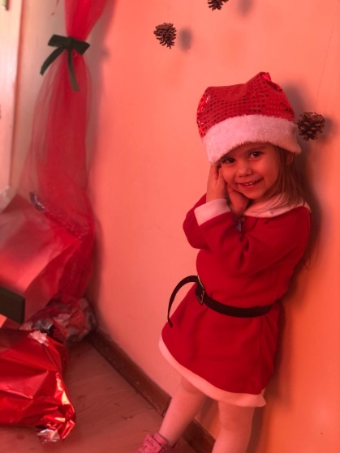

KARE (ŞARKI)
Dört köşe birleşince
Kenarlar eşitlenince
Dört köşe ve dört kenardan da çiz bir kare
Kareyim ben kare bul beni neredeyim?

SİNCAP (PARMAK OYUNU)
Şu ağacın tepesinde var bir sincap (bir ağacın tepesi işaret ediliyormuş gibi yapılır)
Ceviz kırar, fındık arar. (eller yumruk yapılarak birbirine vurulur.)
Her gün göremem ki ( iki el iki yana açılır)
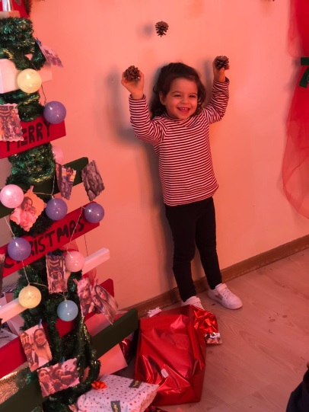
Saklar onu anne yapraklar (kollar çaprazlama göğüste kavuşturulur)
Saklar onu baba yapraklar (kollar çaprazlama göğüste kavuşturulur)

YEMEK YEME ALIŞKANLIKLARI
Çocuklar sosyal davranışları taklit etme ve model alma öğrenme biçimleri ile deneyimlerler. Yemek yeme alışkanlıkları, biçimleri de yetişkinlerin tutumları ve davranışları ile şekillenir. Yeme alışkanlıklarında dikkat edilmesi gereken belli noktalar bulunmaktadır. Bunlar:
- Yemek, fizyolojik ihtiyaç olduğu kadar sosyolojik bir olgudur. Sosyal bir deneyimi barındırır. Bu yüzden yemek yemek oldukça keyifli, bol iletişim, paylaşım, öğrenmenin gerçekleştiği bir ortamda gerçekleşmelidir. Aile bireylerinin yemek süresinde oluşturdukları ortam güç ve birlik duygusunu arttırmaktadır. Yemek saatlerini paylaşım saati olarak görmek önceliktir. Yemeği hazırlar iken, çocuk ebeveyn iş birliği çocuğun üretim deneyimlerini arttırarak özgüven duygusunu besler.
- Seçenekleri azaltın. Yemek menünüz çok zengin seçenekler içermemelidir. Bu seçenekler çocukların düşünce karmaşıklığı yaşamasına sebep olacaktır. Kendisinin seçme hakkı olduğunu hatırlatarak, gün içerisinde de beslendiğini unutmayın. Çocuklar 3-6 yaş arasında yeni tatlar denemeye yetişkinler kadar açık olmayabilir Bazı besin kaynaklarında ısrarcı olabilirler. Peynir yemeyi reddeden çocuğa yumurta ile karıştırarak, sebzeyi karbonhidrat ile birleştirerek görseli zengin tabaklar hazırlayabilirsiniz.
- Çatal-kaşık- bıçak kullanımını anlatır iken model olun ve görgü kurallarını öğrenmesini sağlayın. Düzeni sağlayabilen çocuğunuzu bunun için teşekkür ederek olumlu pekiştirme yapabilirsiniz. Televizyon karşısında yemek yemek ,oyun oynar iken yemek yedirmek çocuğu ödüllendirme olur iken ileride farklı yeme bozukluklarına da yol açabilmektedir.
- Yemek süresini belli bir süre içerisinde tutun.20-30 dakikalık sınırlı yemek süresi sohbeti kaliteli ve keyifli hale getirir iken, yemek yemenin saatleri ve süresi olduğu olgusunu çocuğa öğretir. Çocukların fizyolojik ölçüleri biz yetişkinlere göre daha azdır. Porsiyonlarını az koymanız ve bu süreçte çocuğun tabağını çok dikkatli kontrol etmemeniz gerekmektedir. Çocuk baskı algısında yemek konusunda karşı tutumlar sergileyebilir. Kendi eylemini gerçekleştirme kararına izin verilmelidir. Yemek hazırlamak gibi- yemek bittiğinde masayı toplar iken de çocuğunuzu sürece dahil edebilirsiniz. Bu çok küçük bir malzeme de olabilir.


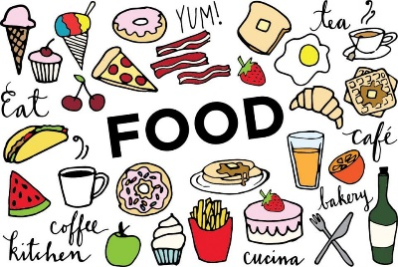

3 YRS

Vocabulary

- Christmas tree (Yeni yıl ağacı), Santa Claus (noel baba), bell (zil), deer (geyik), sleigh (kızak)
- orange (portakal), lemon (limon), tomato (domates), potato (patates), spaghetti (spagetti), milk (süt), cheese (peynir), yogurt (yogurt), fish (balık), chicken (tavuk), hamburger (hamburger), chips, pizza , egg (yumurta), ice-cream (dondurma), carrot (havuç), salad (salata), schocolate (çikolata), cake (pasta), strawberry (çilek), Banana (muz), apple (elma).

Language Aims
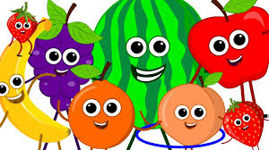
Do you like ………? (…….. sever misin?)
I like…/I don’t like…..(…..severim/…..sevmem)

Storytime (Kitap Okuma):
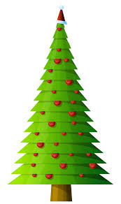
- We have read ‘’Goodnight Santa“The very hungry Caterpillar” and “Winnie in winter’.
(‘İi geceler Noel Baba’ ,“Aç Tırtılın” ve ‘ Winnie’ nin hikayelerini okuduk.)
Creative Drama (yaratıcı Drama)
- We have acted out the story of ‘The very hungry Caterpillar’. (Aç Tırtılın hikayesini canlandırdık.)
Music and Movement (Müzik ve Hareket):
- We have sang and had fun with Apples and Bananas. (Elmalar ve muzlar işarkımızı söyledik ve eğlendik.)



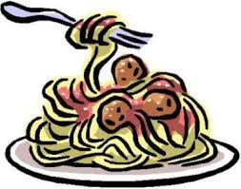



Creative activities in English (İngilizce yaratıcı etkinlikler)

- We have played ‘the missing vegetable and fruit. ( Hangi sebze-meyve eksik oynadık.

- We have played ‘feed the dragon’ game.(Ejderha’yı besle oyunu ile eğlendik.)
- We have made our own New Year’s cards. Yeni yıl kartlarımızı hazırladık.)

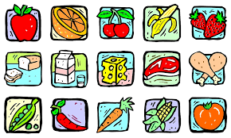
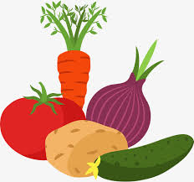
SONGS
Sing sing sing
Jingle Bells
Do you like broccoli ice cream?
How’s the weather?

Evrim Taflanoğlu

MÜZİK

Ostinato oyunu şarkısı çalışıldı.
Çal hadi çal bakalım,
Çal hadi çal bakalım
Say bakalım kaç tane kaldı,
Çal hadi çal bakalım.

Şarkı çalışılırken suslarda alkış ya da enstrümanlarla eşlik çalışması yapıldı.
Şarkının devamında meyve isimleri tartımlarına (ritim) dikkat edilerek söylenerek Eko oyunu oynandı. Meyve isimlerinden sonra ta ve titi heceleriyle eko çalışmasına devam edildi. Çalışmada zamanlamaya ve Ostinato oyunu şarkısına dikkat edildi.

STOP DANSI
Üzerinde farklı hareketler yapan çocukların resimlerinin bulunduğu büyük kartlar çocuklara gösterilir. Hareketler konuşulur anlatılır. Müzik dinlenir. Müzikle beraber çocuklar serbest dans eder. Müzikte her stop dendiğinde gösterilen resimdeki kartlardan birinin hareketini çocuklar yapar. En son kartlar gösterilmez çocuklardan akıllarında kalan hareket yapmaları istenir.
DEVLER VE PRENSESLER
Hikâye, hikâyenin dans ederek canlandırılması.
HAYDİ, RESİM YAPALIM
Haydi, haydi resim yapalım
Ve durmadan rengârenk boya bitti.

Şarkı çalışılır. Bedenimizin çeşitli yerlerini fırça olarak kullanarak mekânı boyanır. (Baş, omuz, eller, parmaklar, sırtımız vs…) Şarkıda her bitti dediğinde fırça olarak kullandığımız uzvumuzu değiştirerek devam edilir. Daha sonra şarkı eşlikli resim çalışmasına geçilir.

